Klasa 2
Temat (40) Dziękujemy za zmartwychwstanie.
Religijny wymiar Wielkanocy.
- postawa radości i wdzięczności z obecność zmartwychwstałego Jezusa wśród nas
- Eucharystia ofiarą i znakiem Zmartwychwstałego Jezusa;
- okres wielkanocny i jak go świętujemy;
- związek niedzieli z Wielkanocą
podręcznik 38-39

1. Piosenka Bóg nie umarł: https://www.youtube.com/watch?v=Y9KSEdBizTY

2. Zapoznaj się z tekstami biblijnymi – wszystkie teksty możesz wysłuchać: http://www.biblijni.pl/
i podkreśl odpowiedzi
Mk 16, 1–7. – Co odkryły kobiety? Dlaczego grób był pusty?
¹ Gdy minął szabat, Maria Magdalena, Maria, matka Jakuba, i Salome nakupiły wonności, żeby pójść namaścić Jezusa. ² Wczesnym rankiem w pierwszy dzień tygodnia przyszły do grobu, gdy słońce wzeszło. ³ A mówiły między sobą: «Kto nam odsunie kamień z wejścia do grobu?» ⁴ Gdy jednak spojrzały, zauważyły, że kamień został już odsunięty, a był bardzo duży. ⁵ Weszły więc do grobu i ujrzały młodzieńca, siedzącego po prawej stronie, ubranego w białą szatę; i bardzo się przestraszyły. ⁶ Lecz on rzekł do nich: «Nie bójcie się! Szukacie Jezusa z Nazaretu, ukrzyżowanego; powstał, nie ma Go tu. Oto miejsce, gdzie Go złożyli. ⁷ A idźcie, powiedzcie Jego uczniom i Piotrowi: Podąża przed wami do Galilei, tam Go ujrzycie, jak wam powiedział».

Łk 24, 33–36; |Jaką wiadomość usłyszało jedenastu Apostołów? Po czym Go rozpoznano?
³³ W tej samej godzinie wybrali się i wrócili do Jerozolimy. Tam zastali zebranych Jedenastu i innych z nimi, ³⁴ którzy im oznajmili: «Pan rzeczywiście zmartwychwstał i ukazał się Szymonowi». ³⁵ Oni również opowiadali, co ich spotkało w drodze, i jak Go poznali przy łamaniu chleba.
³⁶ A gdy rozmawiali o tym, On sam stanął pośród nich i rzekł do nich: «Pokój wam!»

J 21, 12–14; Do czego Jezus zaprosił uczniów?
¹² Rzekł do nich Jezus: «Chodźcie, posilcie się!» Żaden z uczniów nie odważył się zadać Mu pytania: «Kto Ty jesteś?», bo wiedzieli, że to jest Pan. ¹³ A Jezus przyszedł, wziął chleb i podał im – podobnie i rybę. ¹⁴ To już trzeci raz Jezus ukazał się uczniom od chwili, gdy zmartwychwstał.

3. W trakcie słuchania pieśni wielkanocnych, np. Zwycięzca śmierci https://www.youtube.com/watch?v=BMQyfknl4iU

Zmartwychwstał Pan
https://www.youtube.com/watch?v=86esuoIivFY&list=PLjw7UDLW291g8MW-ENwqQuarm0RdzYYwu&index=12
– wykonaj proporzec dla zmartwychwstałego Jezusa (przygotuj patyczek, plastelinę i wyciętą np. z czerwonego papieru, materiału chorągiewkę. Z plasteliny możesz wykonać figurkę zmartwychwstałego Pana, lub wykorzystać papierową wersję – wytnij i pokoloruj wzór, albo narysuj samodzielnie) Wykonana praca może być dekoracją Twojego domu
😊 nie zapomnij wysłać zdjęcia swojej pracy!!!- najpóźniej do 30 kwietnia

ZAPAMIĘTAJ !!! okres wielkanocny trwa 50 dni

4. Ciało Pana Jezusa, tak jak ciało każdego człowieka, zostało złożone w grobie. Jezus jako pierwszy pokonał śmierć, wyszedł z grobu, uczynił to własną mocą, bo jest Bogiem. Przez swoje zmartwychwstanie pokazał nam, że my też zmartwychwstaniemy po śmierci.
Każda niedziela jest pamiątką zmartwychwstania Jezusa.
Jezus żyje, jest obecny wśród nas, szczególnie w każdej Mszy Świętej,
pod postaciami chleba i wina.

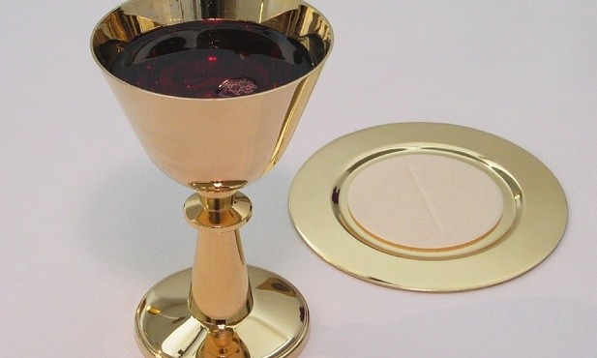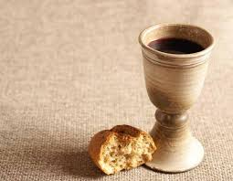

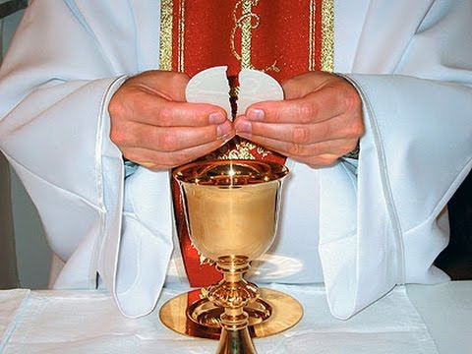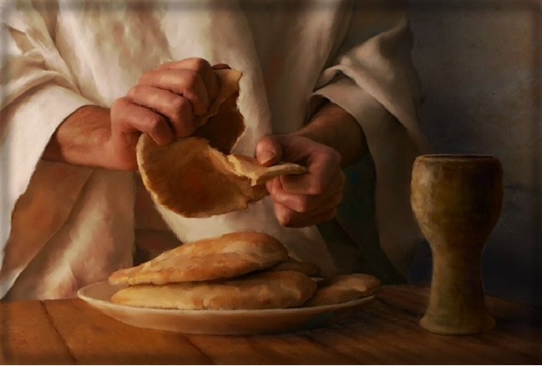

5.Podręcznik, s. 38 - 39. Zmartwychwstały Jezus jest obecny podczas Mszy Świętej.

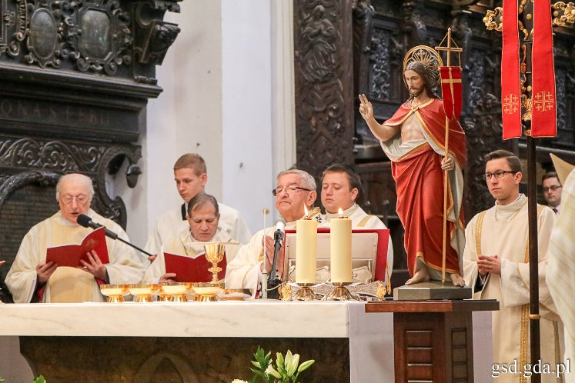

6. Wykonaj zadania z podręcznika.

7. Śpiew, Jezus zwyciężył https://www.youtube.com/watch?v=qNkokwU55kg

WZÓR, KTÓRY MOŻESZWYKORZYSTAĆ DO PRACY Z PUNKTU 3

(41) Temat Eucharystia pamiątką śmierci i zmartwychwstania Jezusa.
Eucharystia ofiarą Chrystusa i Kościoła;
postawa radości i wdzięczności za obecność zmartwychwstałego Jezusa wśród nas.
- Jezus ustanowił sakrament Eucharystii i kapłaństwa podczas Ostatniej Wieczerzy;
- znaczenie chleba; nauczanie Jezusa o chlebie: moc Boga i nowy Pokarm na życie wieczne;
- Eucharystia i jej związek z Ofiarą Jezusa - dar i ofiara;
- Jezus ofiarował się za nas i pozostał z nami w Eucharystii – daje nam Siebie, zaprasza na ucztę,
- pojęcia: Tajemnica wiary, konsekracja,
- wiara w obecność Jezusa i Jego działanie w Najświętszym Sakramencie;
- postawy eucharystyczne: ofiarowanie siebie i zjednoczenia z Jezusem

podręcznik 40-43

- Wysłuchaj i zobacz obrazy:
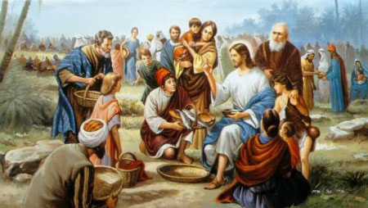

JEZUS KARMIĄCY TŁUM NA PUSTKOWIU
Mk 8, 1-9 http://www.biblijni.pl/Mk,8,1-9

Zastanów się:
Czy znacie uczucie głodu i pragnienia? Co wtedy człowiek czuje? O czym myśli? Jak to jest, odczuwać głód i pragnienie?
Podręcznik: zad. 1, str. 40

2. fragment Ewangelii: Mk 6, 30–44. http://www.biblijni.pl/Mk,6,30-44

Zwróć uwagę na troskę Jezusa o ludzi, który polecił Apostołom: „Wy dajcie im jeść”. Chrystus oczekuje od swych uczniów gotowości do służby braciom, zaufania. Obiecuje, że będzie ich wspierał w trudnościach. Apostołowie przynoszą do Jezusa pięć chlebów i dwie ryby, a On sprawia, że tego pokarmu starcza dla wielu tysięcy ludzi. Przypomnienie o szanowaniu chleba ze względu na to, co przypomina i dlatego, że jest darem Bożym.

3. Istnieje jeszcze inny rodzaj głodu, który człowiek może odczuwać, ale nie da się go zaspokoić zwykłym pokarmem. Przeczytaj uważnie fragment Ewangelii J 6, 27.35.50-51

^{„27}Zabiegajcie nie o ten pokarm, który niszczeje, ale o ten, który trwa na życie wieczne, a który da wam Syn Człowieczy; Jego to bowiem pieczęcią swą naznaczył Bóg Ojciec»
³⁵ Odpowiedział im Jezus: «Ja jestem chlebem życia. Kto do Mnie przychodzi, nie będzie łaknął; a kto we Mnie wierzy, nigdy pragnąć nie będzie.
⁵⁰ To jest chleb, który z nieba zstępuje: Kto go je, nie umrze. ⁵¹ Ja jestem chlebem żywym, który zstąpił z nieba. Jeśli ktoś spożywa ten chleb, będzie żył na wieki. Chlebem, który Ja dam, jest moje ciało, [wydane] za życie świata». „

i odpowiedz na pytanie: O jakim pokarmie mówi Pan Jezus – czym jest chleb, o którym czytamy w tekście? Odpowiedź wpisz do zeszytu, pod wcześniej zapisanym tematem. Pamiętaj, aby odpowiadać pełnymi zdaniami.

4. Wysłuchaj opisu Ostatniej Wieczerzy z Ewangelii świętego Łukasza
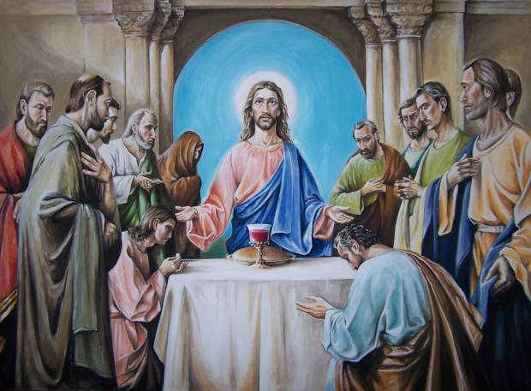
Łk 22, 7-13 http://www.biblijni.pl/%C5%81k,22,7-13
Łk 22, 14-18 http://www.biblijni.pl/%C5%81k,22,14-18
Łk 22, 19 -20 http://www.biblijni.pl/%C5%81k,22,19-20

Zwróć uwagę na podobieństwo tego opisu (wydarzenia) do cudownego nakarmienia tłumów:
● Jezus chce, żeby uczniowie przygotowali wieczerzę;
● odmawia błogosławieństwo, łamie chleb i podaje uczniom;
● pokarm, który im daje jest inny.

Pomyśl: Co cudownego dokonało się na Ostatniej Wieczerzy a co podczas nakarmienia tłumów? Jakie cud sprawił Jezus?
W pierwszym fragmencie o nakarmieniu tłumów ludzi, odkrywamy, że Pan Jezus rozmnożył chleb, było go więcej, starczyło, by nakarmić tłum; podczas Ostatniej Wieczerzy była to przemiana chleba w Ciało, wina w Krew samego Pana Jezusa.

Zamaluj na żółto te linijki tekstu, które dotyczą rozmnożenia pokarmu oraz te, które dotyczą pokarmu, jaki Jezus rozdał uczniom w czasie ostatniej wieczerzy
Mk 6, 34–44 | Łk 22, 7–20
Gdy Jezus wysiadł, ujrzał wielki tłum. Zlitował się nad nimi, byli bowiem jak owce nie mające pasterza*. I zaczął ich nauczać. ³⁵ A gdy pora była już późna, przystąpili do Niego uczniowie i rzekli: «Miejsce jest puste, a pora już późna. ³⁶ Odpraw ich! Niech idą do okolicznych osiedli i wsi, a kupią sobie coś do jedzenia». ³⁷ Lecz On im odpowiedział: «Wy dajcie im jeść!» Rzekli Mu: «Mamy pójść i za dwieście denarów kupić chleba, żeby im dać jeść?» ³⁸ On ich spytał: «Ile macie chlebów? Idźcie, zobaczcie!» Gdy się upewnili, rzekli: «Pięć i dwie ryby». ³⁹ Wtedy polecił im wszystkim usiąść gromadami na zielonej trawie*. ⁴⁰ I rozłożyli się, gromada przy gromadzie, po stu i po pięćdziesięciu. ⁴¹ A wziąwszy pięć chlebów i dwie ryby, spojrzał w niebo, odmówił błogosławieństwo, połamał chleby i dawał uczniom, by kładli przed nimi; także dwie ryby rozdzielił między wszystkich. ⁴² Jedli wszyscy do sytości. ⁴³ i zebrali jeszcze dwanaście pełnych koszów ułomków i ostatków z ryb. ⁴⁴ A tych, którzy jedli chleby, było pięć tysięcy mężczyzn. | Tak nadszedł dzień Przaśników, w którym należało ofiarować Paschę. ⁸ Jezus posłał Piotra i Jana z poleceniem: «Idźcie i przygotujcie nam Paschę, byśmy mogli ją spożyć». ⁹ Oni Go zapytali: «Gdzie chcesz, abyśmy ją przygotowali?» ¹⁰ Odpowiedział im: «Oto gdy wejdziecie do miasta, spotka się z wami człowiek niosący dzban wody. Idźcie za nim do domu, do którego wejdzie, ¹¹ i powiecie gospodarzowi: "Nauczyciel pyta cię: Gdzie jest izba, w której mógłbym spożyć Paschę z moimi uczniami?" ¹² On wskaże wam salę dużą, usłaną; tam przygotujecie». ¹³ Oni poszli, znaleźli tak, jak im powiedział, i przygotowali Paschę.  Ostatnia Pascha  ¹⁴ A gdy nadeszła pora, zajął miejsce u stołu i Apostołowie z Nim. ¹⁵ Wtedy rzekł do nich: «Gorąco pragnąłem spożyć Paschę z wami, zanim będę cierpiał. ¹⁶ Albowiem powiadam wam: Już jej spożywać nie będę, aż się spełni* w królestwie Bożym». ¹⁷ Potem wziął kielich i odmówiwszy dziękczynienie rzekł: «Weźcie go i podzielcie między siebie; ¹⁸ albowiem powiadam wam: odtąd nie będę już pił z owocu winnego krzewu, aż przyjdzie królestwo Boże».  Ustanowienie Eucharystii*  ¹⁹ Następnie wziął chleb, odmówiwszy dziękczynienie połamał go i podał mówiąc: «To jest Ciało moje, które za was będzie wydane: to czyńcie na moją pamiątkę!» ²⁰ Tak samo i kielich po wieczerzy, mówiąc: «Ten kielich to Nowe Przymierze* we Krwi mojej, która za was będzie wylana.

Notatka w zeszycie:
Jezus …………………………..............................……………….. chleb dla wielu tysięcy ludzi, zostało dwanaście koszy ułomków. Chleb i wino ………..........................................……………. Ciało i Krew Jezusa.

5. Ważne: uważnie przeczytaj!!!
Słowa Jezusa: „To jest Ciało moje za was wydane” ukazują związek między Eucharystią – czyli tym co dzieje się na Mszy Świętej podczas PRZEISTOCZENIA (podręcznik str.40) a Ofiarą Jezusa na krzyżu (podręcznika, s. 41, zad 3).
Eucharystia uobecnienia mękę i śmierć Jezusa. Uobecnianie oznacza, że na każdej Mszy Świętej -Eucharystii jest obecny Pan Jezus, na każdej Mszy Święte Pan Jezus ofiaruje się za nas – wspominamy i przeżywamy Męka i Śmierć Pana Jezusa oraz Jego Zmartwychwstanie

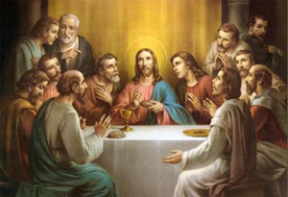 | 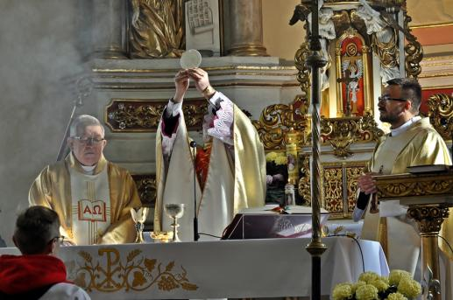
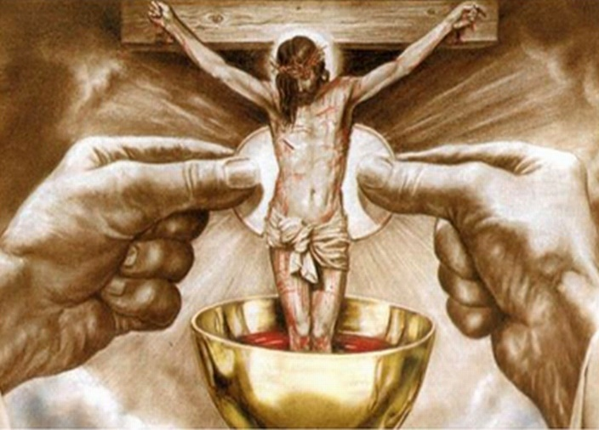 | 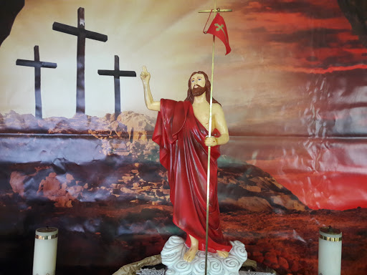

6. Zadanie i nauka aklamacji – podręcznik zad. 5, str. 43. Wykonaj resztę zadań z podręcznika.

7. Pieśni eucharystyczne:
Kto spożywa ten Boski chleb https://www.youtube.com/watch?v=IjRLZIqnarQ

Chlebie Najcichszy https://www.youtube.com/watch?v=YCZ2JWsnvww

W kruszynie chleba Panie jesteś https://www.youtube.com/watch?v=BR7Ava9ibnc

DODATKOWE INFORMACJE:
Najważniejszą częścią Mszy Świętej jest liturgia Eucharystii, a w trakcie niej PRZEISTOCZENIE czyli KONSEKRACJA. Chleb (hostia) i wino stają się Ciałem i Krwią Pańską. Potem je przyjmujemy W Komunii Świętej. Podczas Mszy Świętej Jezus ofiarowuje się za nas w sposób bezkrwawy, pod postaciami chleba i wina.
Jak wypełniam życzenie i prośbę Jezusa: „Bierzcie i jedzcie z tego wszyscy”?

Uczestniczę w najważniejszych tajemnicach naszej wiary. Mogę wtedy przynieść i ofiarować Jezusowi najdroższe sprawy swojego życia. Czy pamiętam o tym i ofiarowuję je Bogu? W czasie przygotowania darów ofiarnych przygotowujemy stół ołtarzowy dla świętej Uczty Ofiarnej.

Modlitwa eucharystyczna , którą odmawia kapłan, wyraża uwielbienie i dziękczynienie (Eucharystia). Kapłan wypowiada słowa Chrystusa z Ostatniej Wieczerzy (słowa Przeistoczenia … Bierzcie i jedzcie… Bierzcie i pijcie…), a chleb i wino stają się Ciałem i Krwią Chrystusa. Wierni angażują się w modlitwę kapłana poprzez odpowiedzi i wspólnotowe wezwania.

Modlitwa eucharystyczna jest najważniejszą modlitwą Mszy Świętej. Rozwinęła się z dwóch modlitw dziękczynnych, którymi modlił się Jezus przed i po ostatniej wieczerzy.
Modlitwa eucharystyczna jest dzisiaj bardzo długą modlitwą! Posiada zawsze określoną budowę

BUDOWA MODLITWY EUCHARYSTYCZNEJ
Modlitwa eucharystyczna składa się z jedenastu elementów:
Rozpoczynamy ją wezwaniami wprowadzającymi. Jest to krótki, radosny dialog kapłana z wiernymi:
Kapłan: Pan z wami!
Wierni: I z duchem twoim!
K: W górę serca!
W: Wznosimy je do Pana!
K: Dzięki składamy Panu Bogu naszemu!
W: Godne to i sprawiedliwe!
Dziękujemy i wielbimy... Boga Ojca, za Jezusa Chrystusa i za wszystko, co On dla nas uczynił. Dlatego właśnie modlitwę tę nazywa się Modlitwą eucharystyczną . Greckie słowo „eucharystia” znaczy ‘dziękczynienie’.
Śpiewamy wspólnie... uwielbienie i chwalę Bogu w hymnie: Święty, Święty, Święty.
Prosimy..., aby dary chleba i wina stały się Ciałem i Krwią Jezusa Chrystusa. Równocześnie kapłan wyciąga ręce nad darami i czyni nad nimi znak krzyża.
Centrum Modlitwy eucharystycznej stanowią słowa Chrystusa z ostatniej wieczerzy (słowa przeistoczenia):
K: To jest Ciało moje, które za was będzie wydane. To jest kielich Krwi mojej nowego i wiecznego przymierza, która za was i za wielu będzie wylana na odpuszczenie grzechów. To czyńcie na moją pamiątkę.
Lud odpowiada: W: Głosimy śmierć Twoją, Panie Jezu, wyznajemy Twoje zmartwychwstanie i oczekujemy Twego przyjścia w chwale.
Wspominamy... śmierć i zmartwychwstanie Pana Jezusa.
Modlimy się... modlitwą ofiarowania. Mówi ona, że Ofiara Chrystusa jest obecna wśród nas.
Prosimy..., aby Bóg przez Komunię Świętą zjednoczył wszystkich we wspólnocie z Chrystusem i wzajemnie między sobą.
Razem z nami świętują... wielka wspólnota Kościoła (papież, biskupi, kapłani, diakoni, wszyscy wierzący na całej ziemi), święci w Niebie (Najświętsza Maryja Panna, apostołowie i wielu innych), zmarli.
Kończymy Modlitwę eucharystyczną … słowami uwielbienia i chwały dla Pana Boga oraz naszym potwierdzeniem poprzez: Amen.
K: PRZEZ CHRYSTUSA, Z CHRYSTUSEM I W CHRYSTUSIE, TOBIE, BOŻE, OJCZE WSZECHMOGĄCY, W JEDNOŚCI DUCHA ŚWIĘTEGO, WSZELKA CZEŚĆ I CHWAŁA, PRZEZ WSZYSTKIE WIEKI WIEKÓW.
W: AMEN.
Przyjmujemy Komunię Świętą. W Komunii Świętej Jezus przychodzi do nas w świętej uczcie.

Warto wspólnie przeczytać!!!
PODSTAWOWE ZASADY DOTYCZĄCE PRZYJMOWANIA KOMUNII ŚWIĘTEJ
Nie przyjmuję nigdy Komunii Świętej:
● tylko dlatego, że inni do niej przystępują!
● gdy pokłócę się z kimś i nie jestem gotowy z nim się pojednać!
● gdy działam automatycznie!
„Komunia” z łac. oznacza ‘wspólnotę’. Gdy przystępujesz do Komunii Świętej, pomyśl, że w Świętym Chlebie Chrystus pragnie w szczególny sposób nam siebie podarować: „To jest Ciało moje, które za was będzie wydane” – mówi.
Przyjęcie Komunii Świętej oznacza:
● że jestem na nowo we wspólnocie z Chrystusem!
● że trwam we wspólnocie ze wszystkimi chrześcijanami, którzy razem ze mną przystępują do Komunii Świętej!
Kiedy przyjąłeś już Komunię Świętą, usiądź na swoim miejscu:
● nie rozglądaj się wokoło po kościele!
● nie rozmawiaj z sąsiadem!
● patrz przed siebie i módl się przez chwilę w milczeniu do Jezusa Chrystusa. Dziękuj Jezusowi, że przyszedł do ciebie i że daje ci siłę do wierzenia i kochania bliźniego! Proś Go za tych, których kochasz (rodziców, krewnych, przyjaciół), za ludzi znajdujących się w potrzebie (chorych, samotnych, głodnych), za tych, dla których musisz być lepszy, za zmarłych, których znałeś! Możesz także pomodlić się za siebie. Powiedz Jezusowi, do czego potrzebujesz szczególnych sił, w czym chciałbyś wytrwać.

